1. 数据库文件需要自己下载导入。

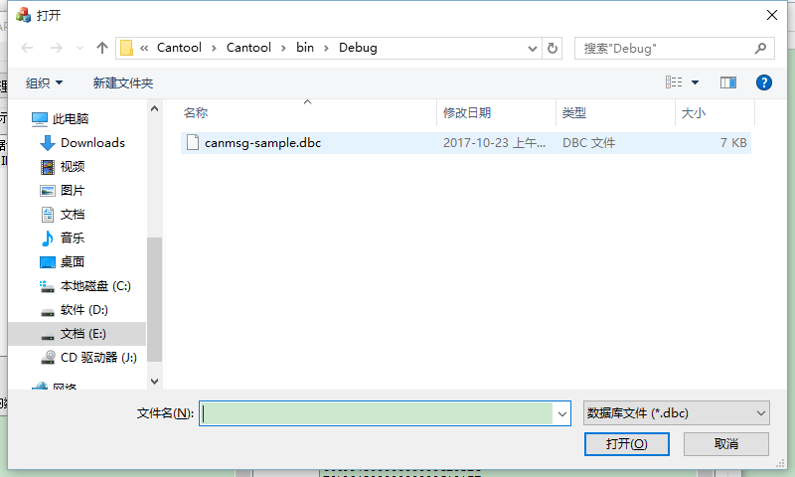

1. 显示数据库结构中有一个button，点击后程序重启。

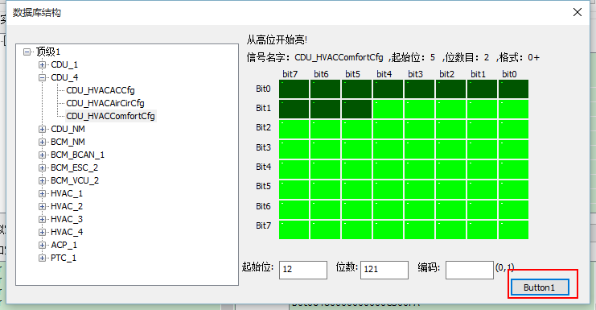

1. 串口连接时需要自己预先知道自己的串口，而不是通过APP自动获得

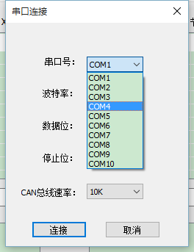

1. 一按enter软件就会自动退出
2. 获取版本信息处 会跟随数据的变化，进行数据显示

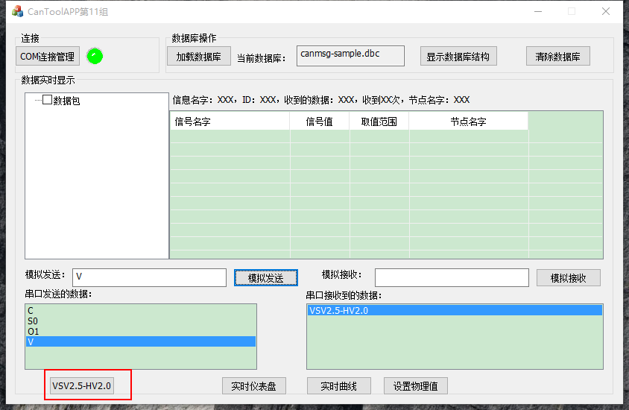

1. 实时曲线和实时仪表盘没有变化，在导入数据包后。

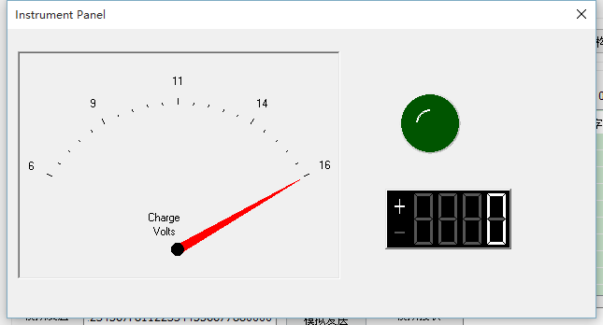

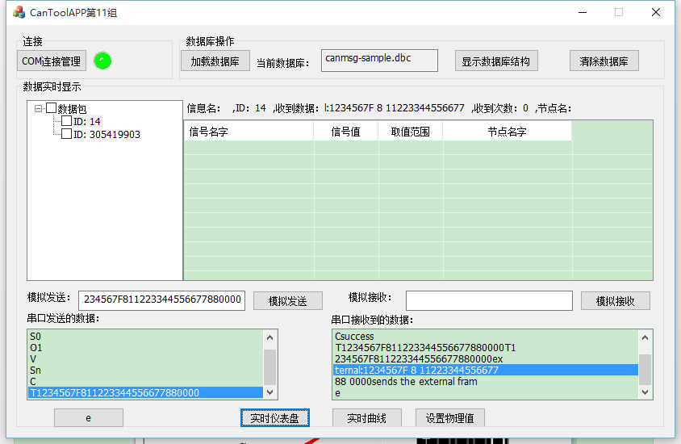

1. 可以将接受到的CAN 信息进行保存，APP没有实现
2. 不能进行勾选

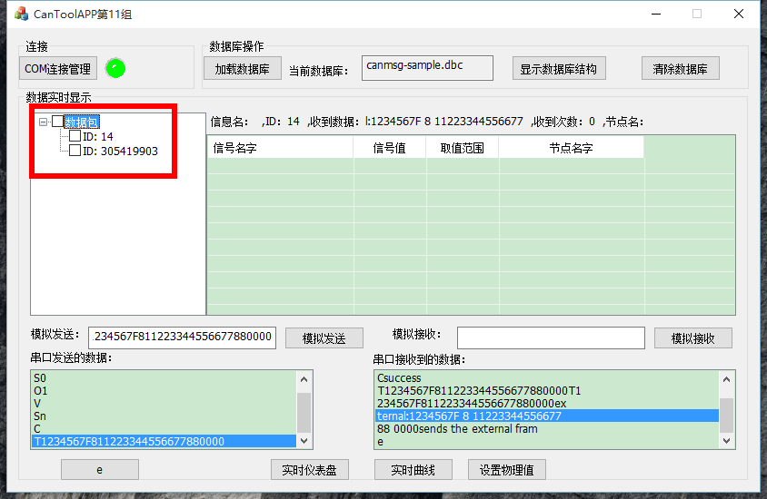

1. 没有对错误数据进行try catch

